广州文化旅游#CNYMemoryofGuangzhou#海外社媒营销活动
广 告 主：广州市文化广电旅游局
所属行业：旅游
执行时间：2022.01-02
参选类别：出海营销类
营销背景
疫情未开关的第三年，入境游仍旧面临挑战。广州作为岭南文化中心与时尚摩登大都市深度融合的国际旅游目的地，希望时刻与海外游客保持同频对话，讲好广州故事，让更多海外游客知道广州、了解广州、爱上广州。
营销目标
针对有旅行倾向的全球游客，广州文旅试图提高#CNYMemoryofGuangzhou以及#VisitGuangzhou的知名度，增加对目的地旅行的兴趣，通过利用精心挑选的旅游UGC的声音，促使这些旅行者做出选择，并通过参与度、覆盖率和曝光量来提高国际游客未来广州游的兴趣。

2021年，广州文化广电旅游局发起了一项社交媒体活动#ABiteOfSpringFestival。2022年将进一步深化该春节特色线上活动，继续讲述一个关于目的地的新鲜故事，从“新的活动形式”、“新的沉浸式讲故事战略”和“针对Facebook的重定向广告策略”三个关键方面升华该项目。
策略与创意
发起了一个年俗配对挑战，利用趣味游戏的形式、新的沉浸式社交媒体技术和Facebook重定向广告战略，精心制作一个关于广州春节的引人注目的年俗游戏，同时传扬中国传统节日文化。这就是#CNYMemoryofGuangzhou （唤广州春节回忆 尽享浓情年味） 。

活动期间，以趣味游戏的形式吸引全球网友积极参与挑战，在活动宣传系列海报和帖文上引导用户关注主办方账号，用户点击链接进入活动游戏界面，翻转卡片通过记住相应卡片位置，以最快速度完成广州春节年俗的图文匹配，排名前五的用户可获得奖品；此外，在评论中分享“春节祝福”或“你的春节故事”，输出一系列的优质UGC内容，从而获得惊喜奖励。

同时，结合春节大年初一至初五的节点，设计相应的广州特色的习俗海报，传达最真实的广州春节习俗文化，通过Facebook post、Twitter Post和Instagram Story takeover，让全球网友沉浸式感受浓厚的广州春节节日气氛，共度独具广州特色的新年。
执行过程/媒体表现
在具体执行阶段，在广州文化旅游海外社交媒体平台进行线上传播活动，按照前期预热-传播发酵-后期升华如期推进活动。活动在上线1个月的时间里推动了#CNYMemoryofGuangzhou的曝光和参与量，并在广州文旅海外所有平台（Facebook、Twitter和Instagram）上累计发布近90条推文，产生超过36万次曝光，互动人次超1.5万次，粉丝增长超过3.6K。
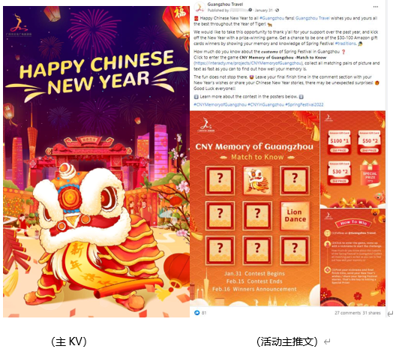
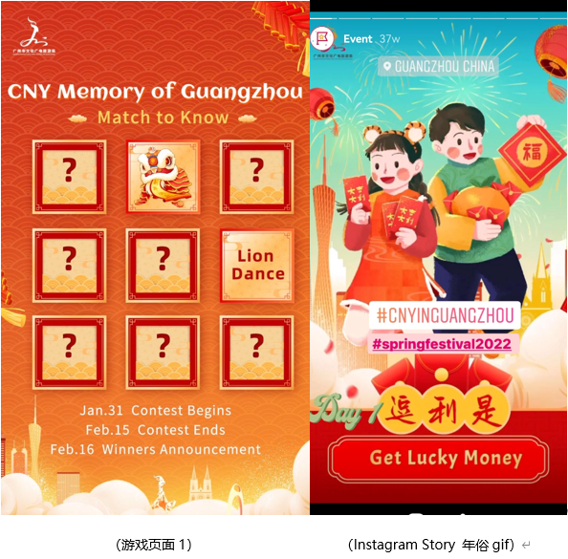
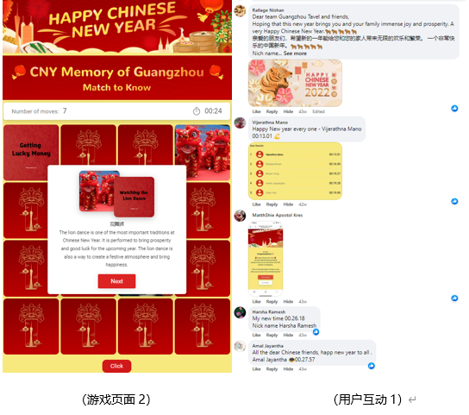
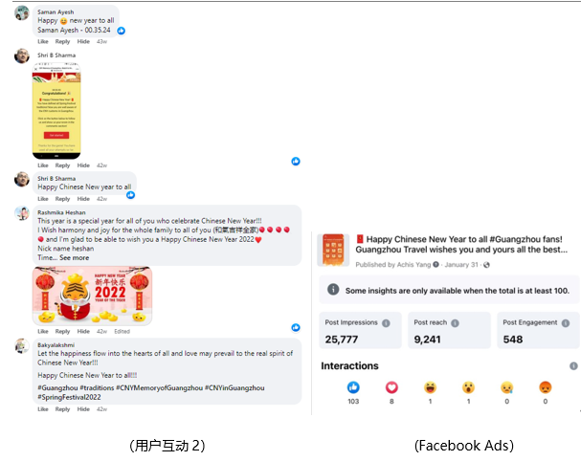
营销效果与市场反馈
在具体执行阶段，在广州文化旅游海外社交媒体平台进行线上传播活动，按照前期预热-传播发酵-后期升华如期推进活动。活动在上线1个月的时间里推动了#CNYMemoryofGuangzhou的曝光和参与量，并在广州文旅海外所有平台（Facebook、Twitter和Instagram）上累计发布近90条推文，产生超过36万次曝光，互动人次超1.5万次，粉丝增长超过3.6K。

